期末MV分析心得報告
我選擇了第一百零一個答案這首歌，歌手是江美琪 小姐，得到了第16屆金曲獎最佳錄影帶獎。2005年，因恩師姚謙的大力支持，藉由精選集「又寂寞又美麗」的亮眼銷售成績做底牌，江美琪終於得以獲得維京英國總公司的批准，在與維京唱片無約的條件下發行「戀人心中有一首詩」專輯。該張專輯的製作堪稱超白金規格，在唱片業已不景氣的2005年是罕見的大手筆投入，讓業界一片嘩然。
該張專輯收錄了由李宗盛為江美琪量身製作的搖滾金曲「芥末不辣」、由伍思凱珍藏已經的壓箱曲作「我愛夏卡爾」、由陳國華唯美譜曲的「那年的情書」、好友張震嶽作詞作曲的「有一天」、由黃韻玲作曲並與維京同門歌手No Name（余憲忠）合唱的「是否這就是愛情」、電視劇「搭錯車」的主題曲「父親你是安靜的」及江美琪在歌舞劇跑路天使中的獨唱插曲「我心似海洋」等，並由姚謙邀請到了劉若英、趙薇、袁泉、劉燁、蔡明亮等跨界名人錄製「歌詞朗讀音軌」附帶在專輯每首歌的前面，其獨特的文藝詩歌氣質在華語樂壇不但是尚屬首次，更是獨樹一幟。

精選「又寂寞又美麗」的累計銷量出乎唱片公司的意外。雖然該精選在2首新歌加32首老歌的保守預算下發行，但銷量卻達到的了驚人的12萬張，甚至大大超過同門歌手蕭亞軒的精選輯「美麗的插曲」的銷量，出乎意料地成為維京唱片2004年度最賺錢的一張專輯。維京唱片對此成績極為滿意，決定發行同名精選DVD，並投資補拍攝了江美琪過往第一、第二張專輯中的歌曲《你那邊是個晴天》、《袖手旁觀》、《鏡子聯想曲》的三首MV，受到歌迷的稱讚。2005年，該專輯中的歌曲《第一百零一個答案》以一批黑馬之姿擊敗大熱門張惠妹的《你是唯一》，獲得金曲獎「最佳音樂錄影帶」獎項，再次帶動此專輯熱銷，這為江美琪順利推出《戀人心中有一首詩》做了伏筆。

這張專輯是江美琪小姐的顛峰之作，但可能因年代較久或是我比較少聽歌，對於歌手或是歌曲都較不熟悉，但是還是來看看我的感想吧。

本文將針對『第一百零一個答案』這首歌曲的音樂錄影帶進行分析
以下首先說明歌曲的基本資料： 說明歌曲的基本資料：
曲名:第一百零一個答案
演唱者:江美琪
作詞者: 姚謙
作曲者:李偉菘
專輯名稱:又寂寞又美麗
發行時間: 2004.02.27
MV導演 :張時霖

整部 MV 可以從以下幾個角度來分析

歌詞與影像的關西
歌詞中說了100個人會有100個答案，而歌名卻是101個答案或許是因為不管是誰的答案，都只是他們的而不會變成自己的答案，在愛情的路上一點點小事都會被渲染成天大的幸福。

歌詞:忘了吧 昨天感傷
誰也幫不上忙


歌詞:關於愛 你問一百個人會得到一百個不一樣答案

而分開後，別人在多的安慰還不如自己放開胸懷，就像是最後一段所說的愛不是最後一段，明天的路還長。
歌詞:明天的路還那麼長
歌詞:愛卻不是最後一站
愛只是借過的小港

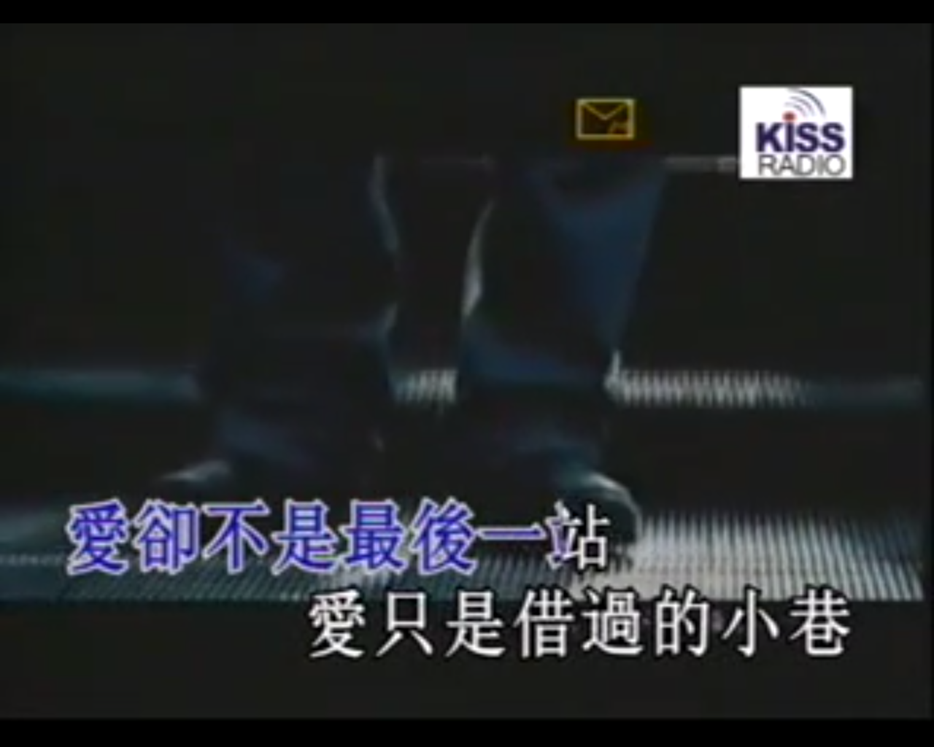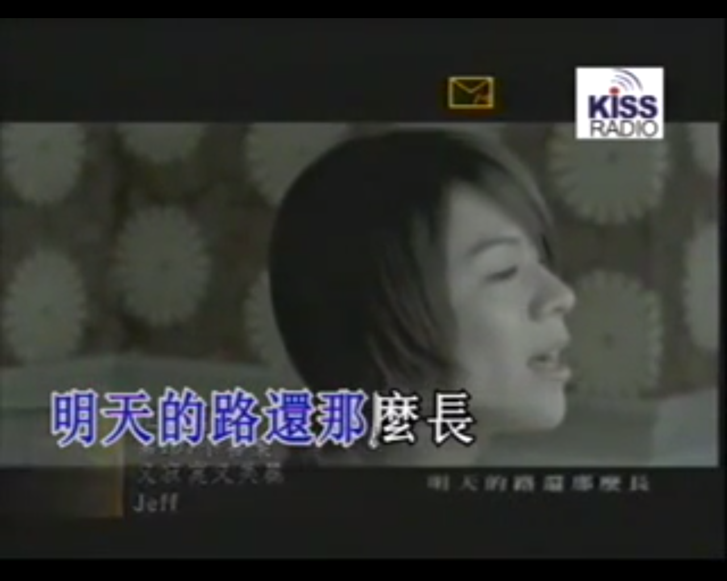

音樂與影像的關西
在這之前音樂都還是很哀傷的感覺，但這開始音樂用了FLAMENCO方式，給我的感覺是一種輕鬆愉快的感覺，聽完了這音樂讓我感覺我自己在巴西的嘉年華裡面，不再像是歌詞和MV裡看起來這麼的感傷了，這把我所有的期末憂鬱感瞬間都給帶走了


剪輯

影片中大多都是主角的特寫，主要是要傳達一個人在愛情世界裡的煩惱，就算是問了幾千幾百的答案，每個人的愛情都是獨一無二的，沒有人能為你解答這一切，誰也幫不上忙。
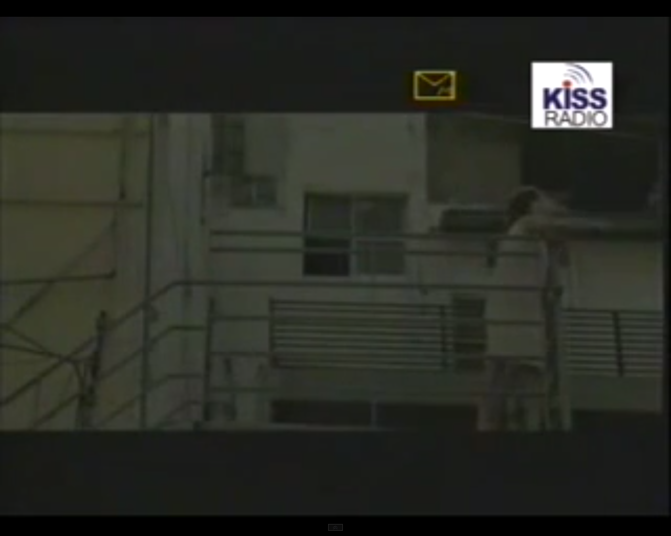
這裡全部在描述對於愛情上的憤怒，用了很多

歌手形象
發行的兩張專輯「我愛王菲」及「第二眼美女」，唱片公司皆以江美琪具爆發力的歌喉及個性化的塑造作為企劃宣傳主軸，音樂風格也以硬調的英倫搖滾為主；雖然「第二眼美女」中的抒情曲「我多麼羨慕你」由於搭配了「人間四月天」片尾曲，獲得了不錯的知名度及傳唱度，但該曲的走紅並未明顯增加江美琪的專輯銷售量。這給我了一種來自鄉下小孩來到都市什麼也不懂，只懂得盡力把歌給唱好、只想要拼命得到大家的肯定與支持，讓我認為他就是個勤奮不懈的人，即使是專輯的銷量不如預期還是一樣努力，不被挫折打敗。

攝影技巧
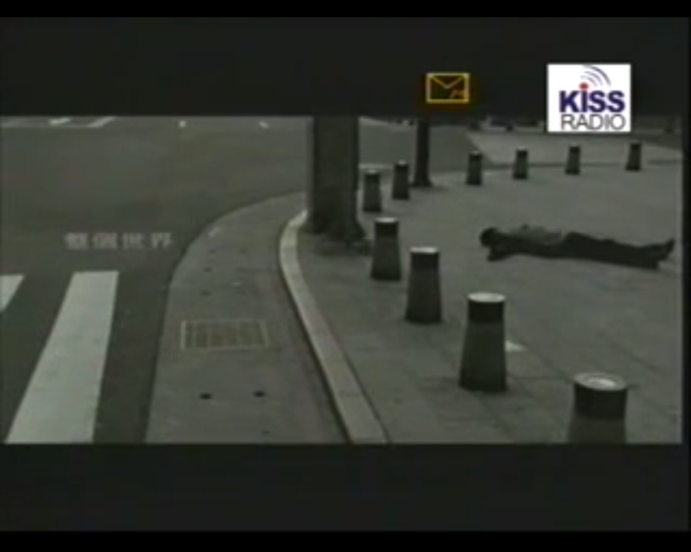
MV一開始用了黑白畫面拍攝一個人躺在馬路旁，這呈現了一種悲傷、寂寞的情緒，使得我們更容易融入到他歌詞給我們的感覺。
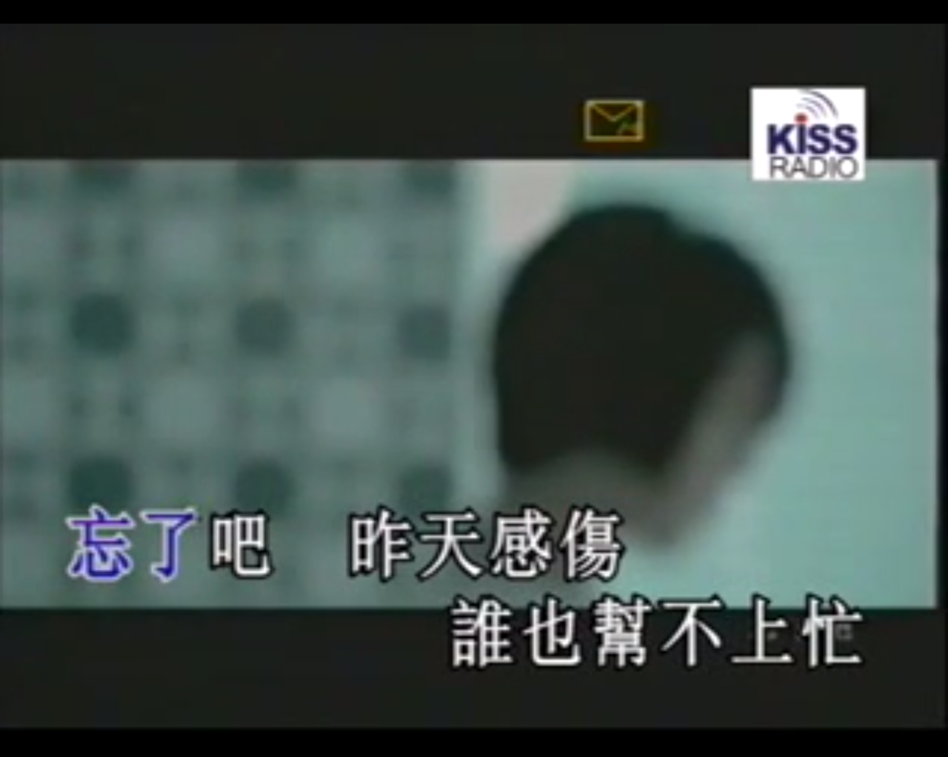
歌曲一開始的”忘了吧”，這裡的畫面是由糢糊轉清晰，就好像是拋這謎團散開別再想別再想了，這些拍攝手法讓我們很快進入情緒，很不錯。
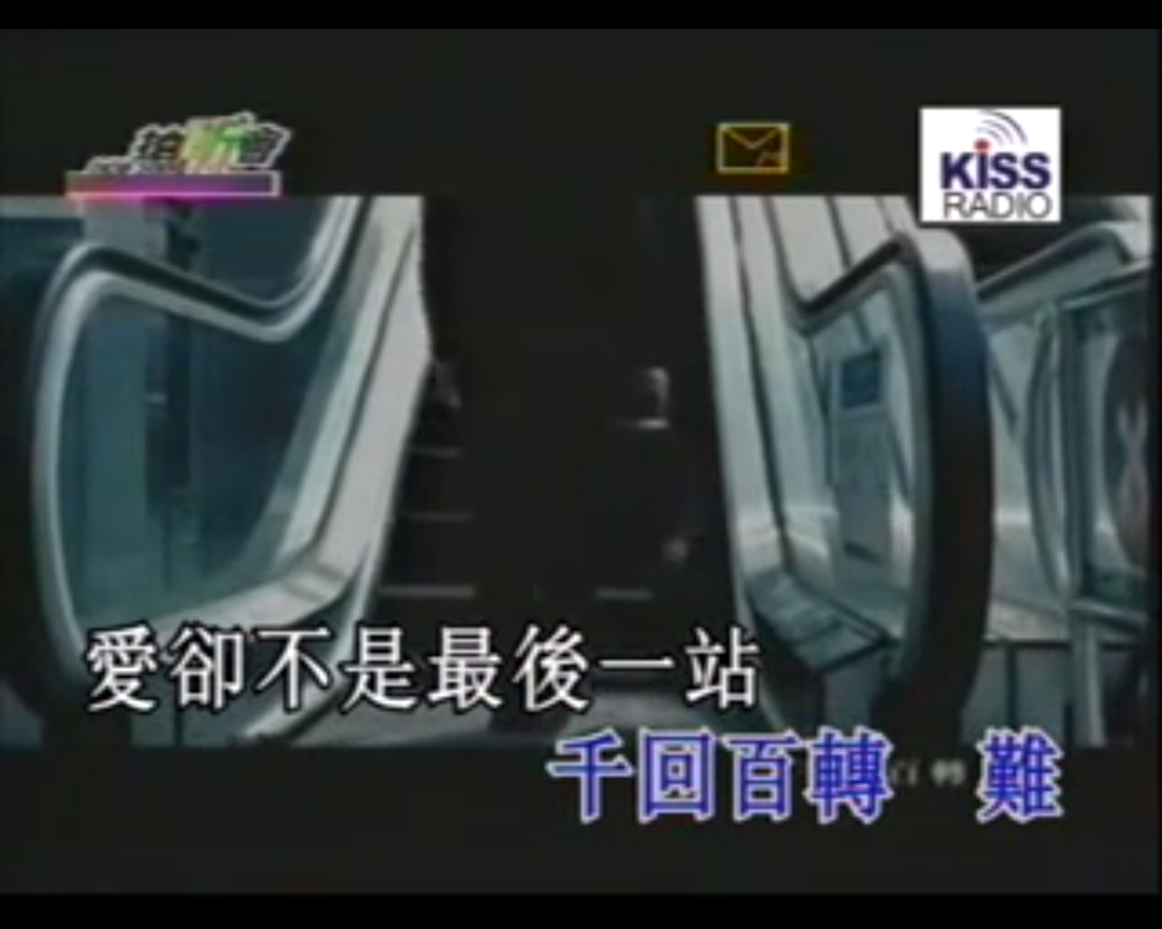
『千回百轉 難，愛卻不是為後一站』這段歌詞的MV是影像中這位男士在逆向的手扶梯走動，不管怎麼走都走不上去，剛好呼應的千回百轉的感覺。

美感評析（關於歌曲及MV）
這MV給我的感覺是一種悲傷寂寞的感覺，和歌詞呈現出來的感覺完全吻合，沒有任何衝突；只是他的曲子卻是輕鬆愉快的感覺，好像是把失戀難過、悲傷等等負面的情緒給帶走，希望我用好的心情迎接明天一樣。

結語
雖然這是一首老歌，但我並不覺得比現在的流行音樂差，反倒覺得很新奇、很新鮮。因為他不像現在大部分的音樂都只有單一的情緒，他利用了音樂跟歌詞這兩部分來做出一個反差的效果，是個很特別的想法。若沒有聽過這首歌，我或許都還是認為音樂和歌詞要一致，然而這首歌顛覆的我的想法，不但沒有任何的衝突感，甚至是更加禿顯了這首歌想表達出來的感覺，是一首很棒的歌。

字數統計:2040

資料來源

歌詞來源
http://mojim.com/twy100030x8x18.htm

影像
https://www.youtube.com/watch?v=JUnDqJraVns

歌手資料
http://zh.wikipedia.org/wiki/%E6%B1%9F%E7%BE%8E%E7%90%AA#.E5.B7.94.E5.B3.B0.E4.B9.8B.E4.BD.9C

